湖北经济学院--金融学院2023级选导师
金融学院2023级学生借助格子达毕设系统完成导师双选工作，流程为：学生在线选择导师→导师审核，审核通过达成双选，审核不通过、学生重选。
- 登录系统
- 师生登录网址：http://www.gocheck.cn/page/index.jsp（格子达旧系统，与2024届毕业生网址不一致）
- 学生账号：1027+学号（如学号为101，账号为1027101）；初始密码为学号
- 导师账号：1027+工号，（导师工号多为0000开头，如102700001）；初始密码123456；如已登陆过为修改后的密码；忘记密码可在页面重置或联系学院教秘/在线客服重置。
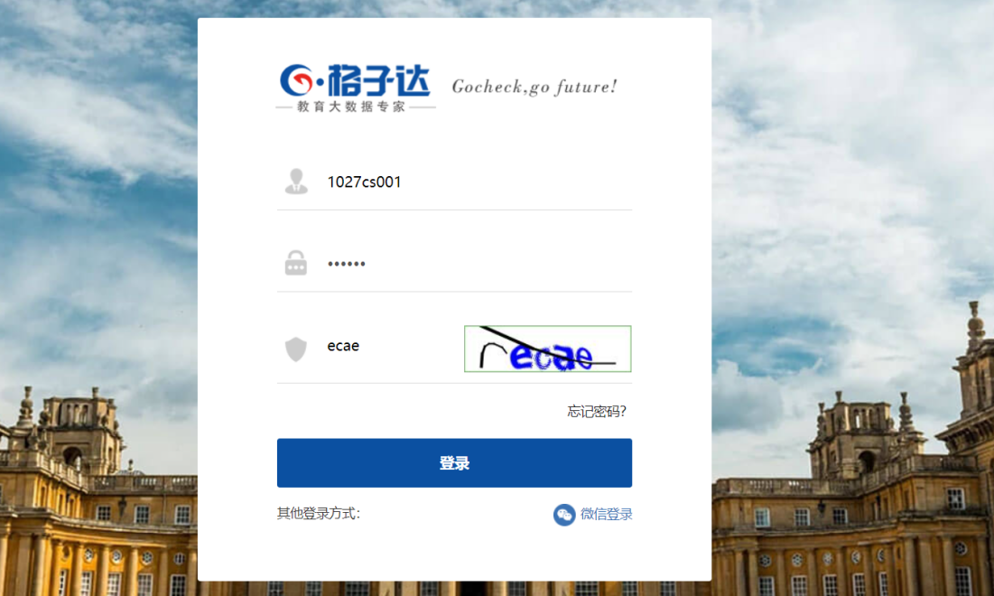
- 学生通过申报课题完成选择导师操作
注：除指导教师外，其他信息可以虚拟；请认真核对所选指导教师
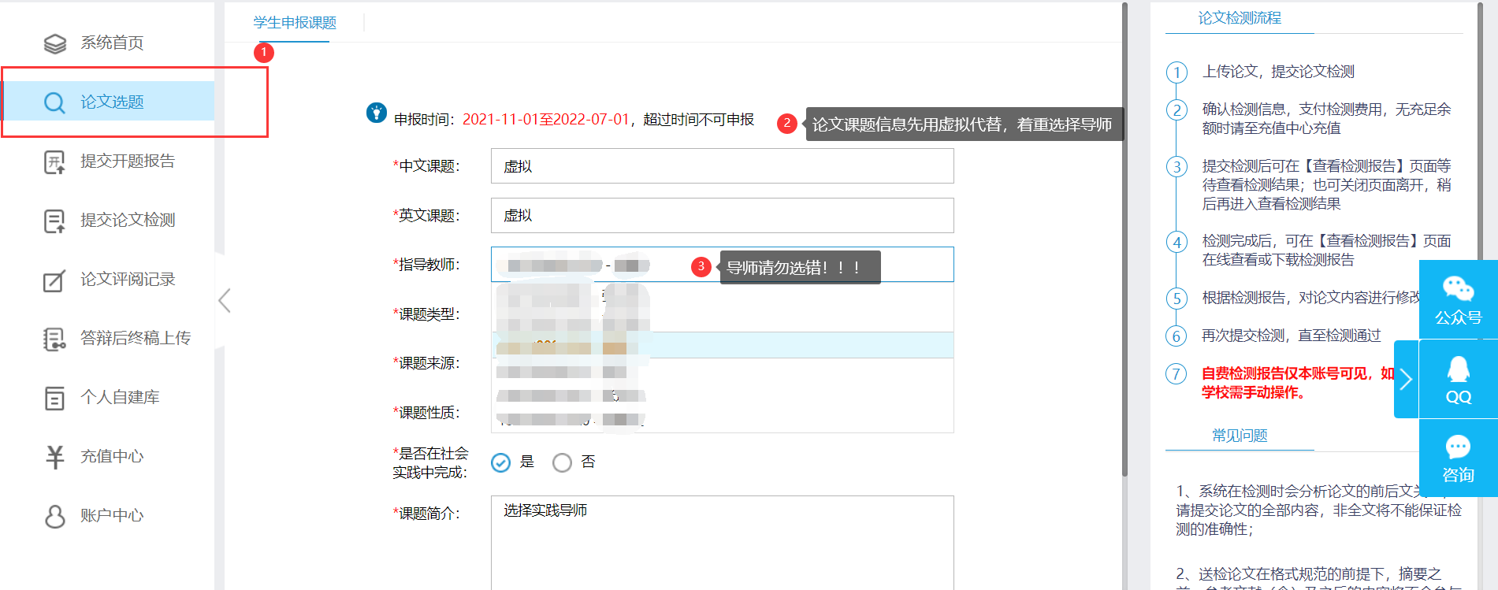
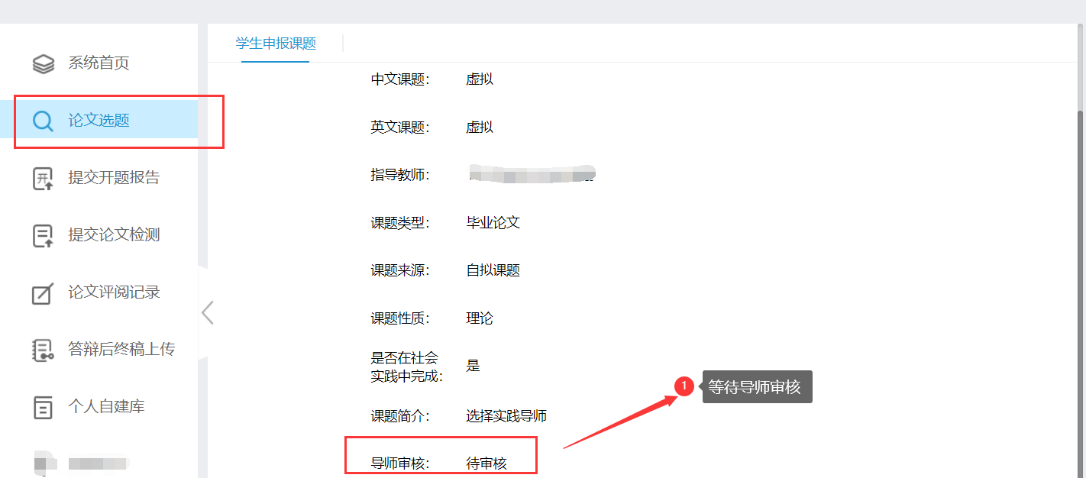
- 导师审核
导师进入系统点击菜单【论文课题管理】---【课题申报】菜单下完成审核，选择该名学生审核通过，反之审核不通过。请根据学院下发的可带学生数指标进行选择。
